LISA 1
Asendiskeem

Rahu tn 36b maa-ala detailplaneering

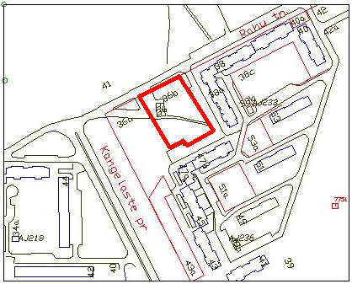

Detailplaneeringu maa-ala piir

Pindala ca 0,43ha

© Narva Arhitektuuri- ja Linnaplaneerimise Amet *2006*

Väljavõte Narva Digitaalkaardist

